

Wiskunde 1
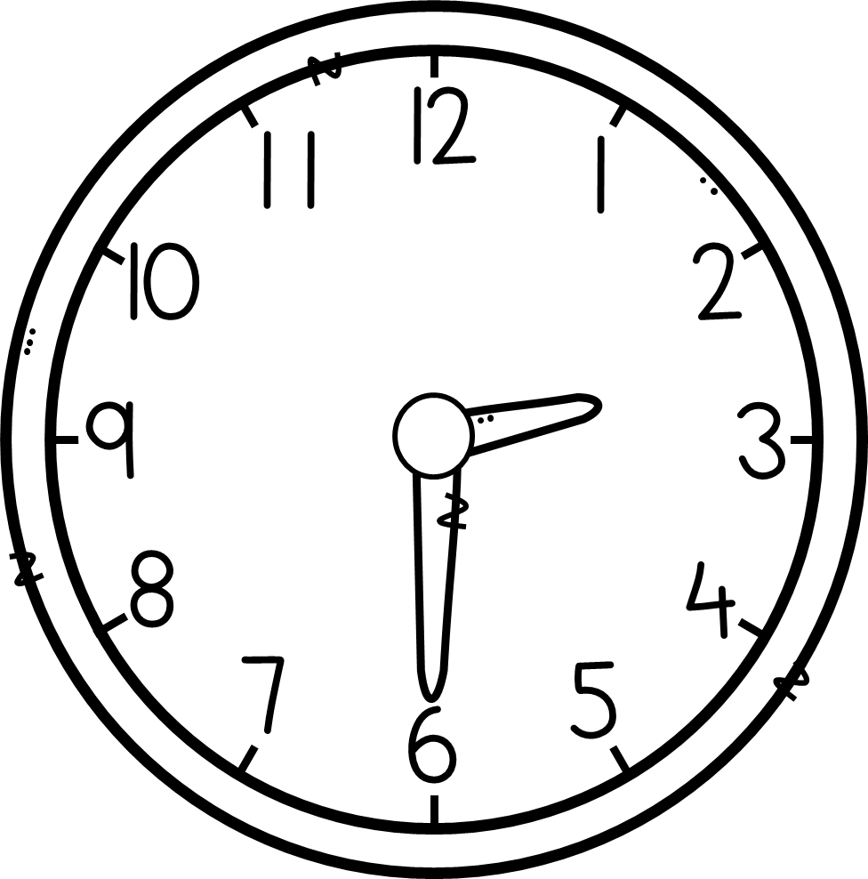
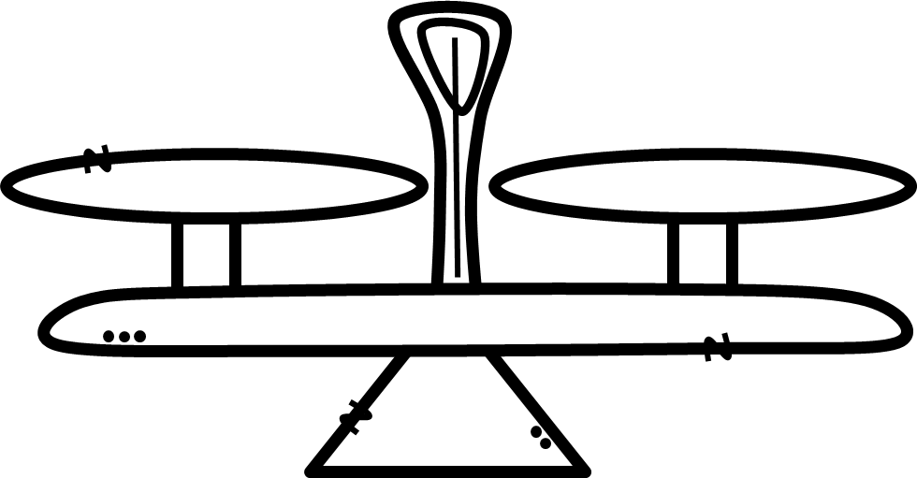
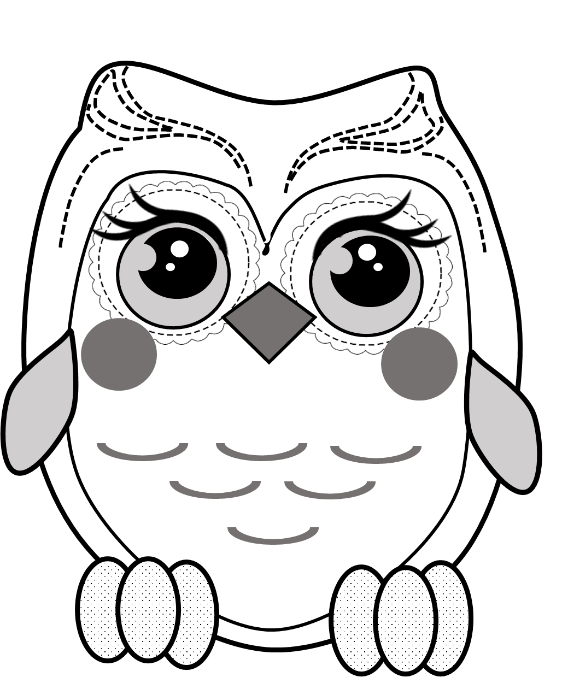
Naam: ________________
Graad: 3.3
S. Sparrius

Wiskunde 2

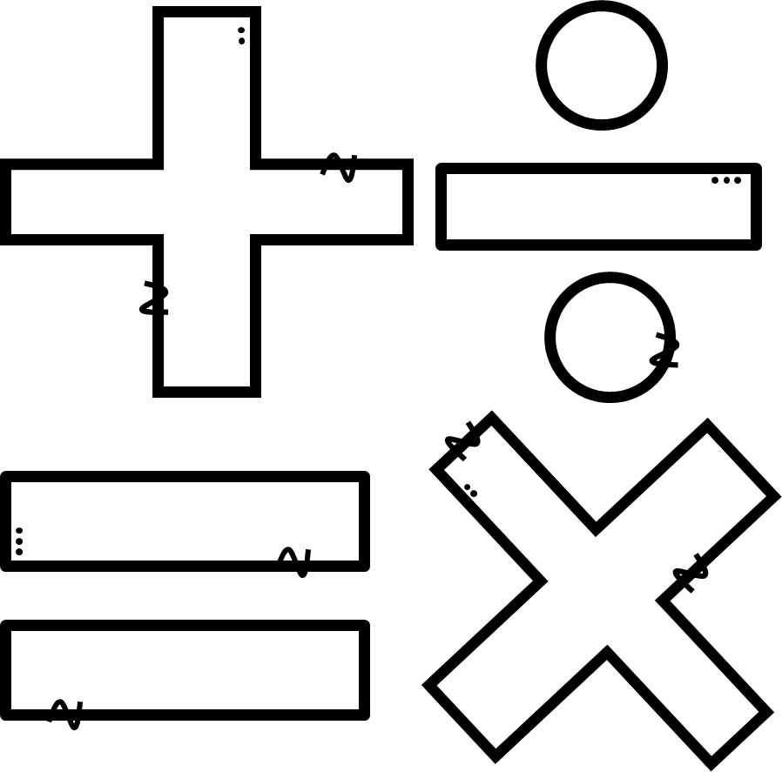
Naam: ________________
Graad: 3.3
S. Sparrius
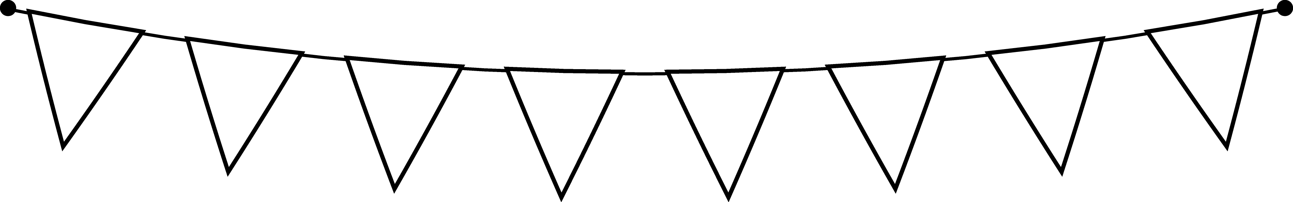

Naam: ________________
Graad: 3.3
S. Sparrius

oe
ou
ei
ui
Afrikaans

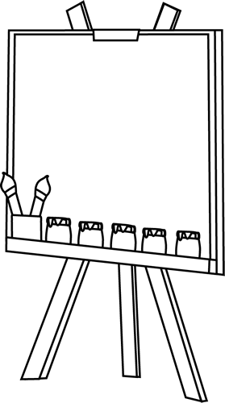
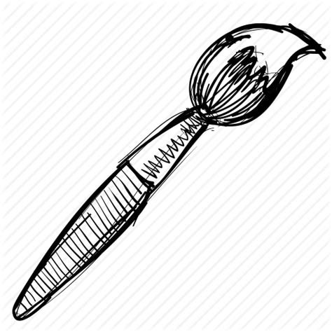
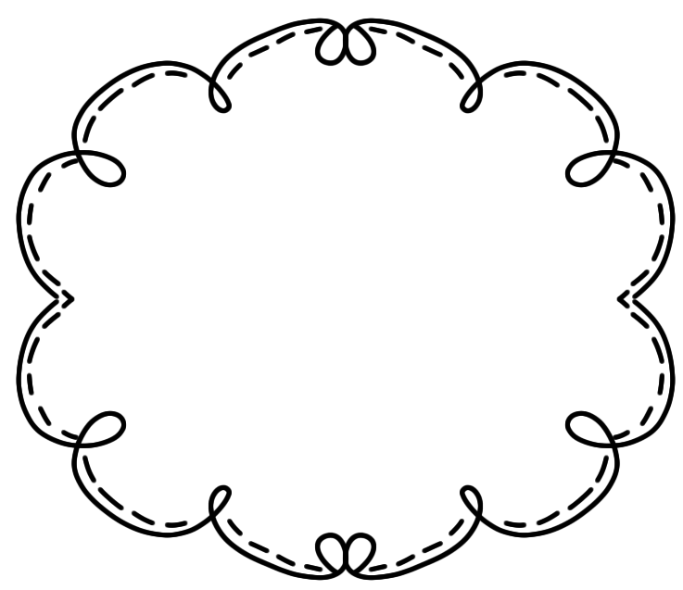
Naam: ________________
Graad: 3.3
S. Sparrius
Skeppende
kuns
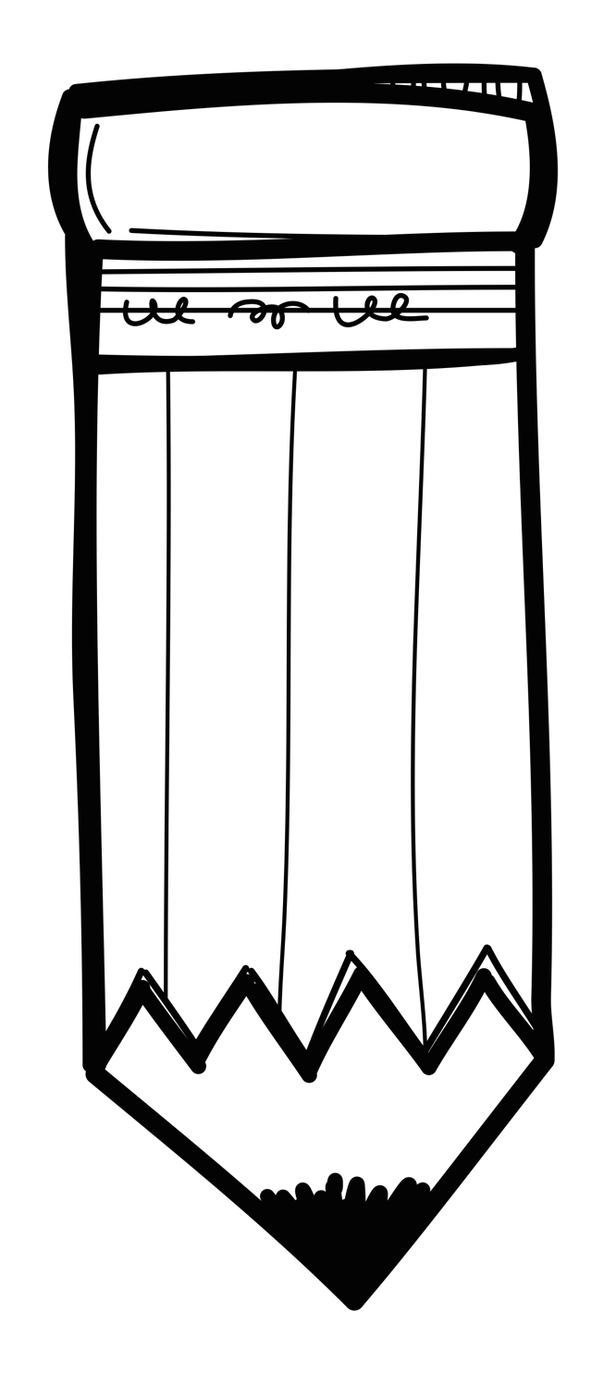

Skrif
Naam: ________________
Graad: 3.3
S. Sparrius
koei
leeu
leeu
saai
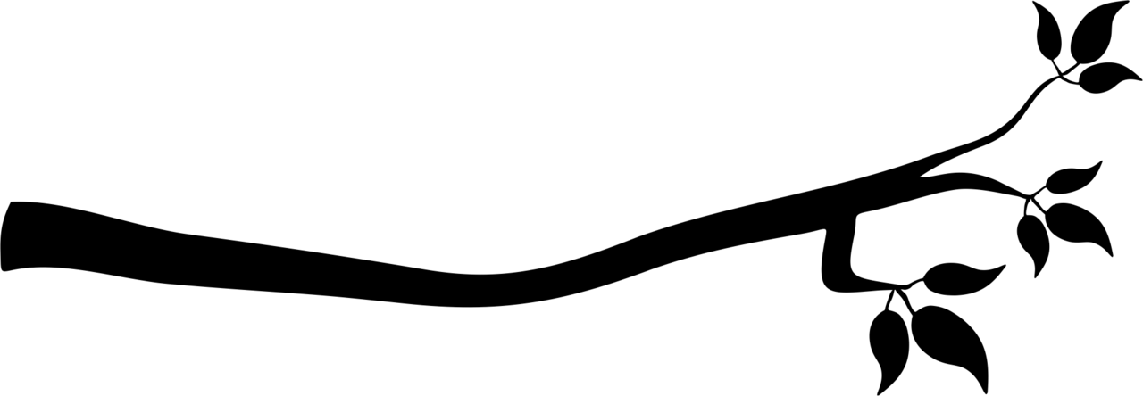

Naam: ________________
Graad: 3.3
S. Sparrius
Klaswerk boek

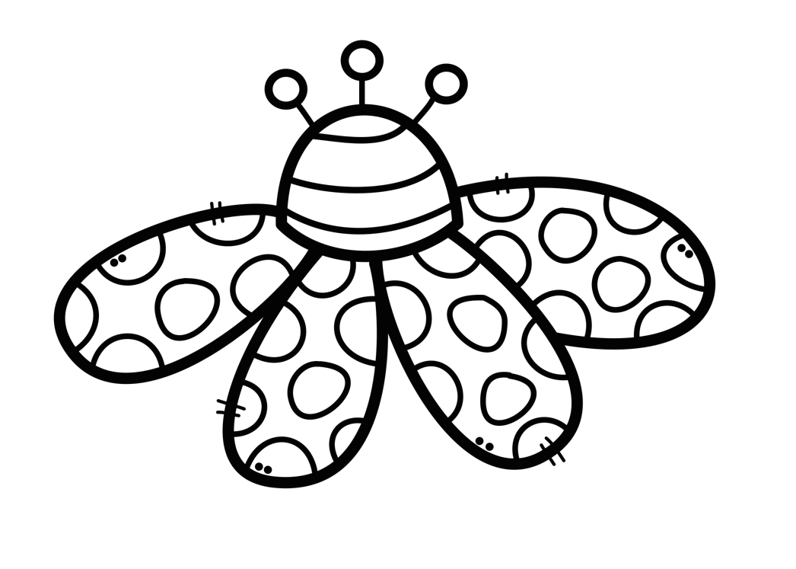

Toetsboek
Naam: ________________
Graad: 3.3
S. Sparrius
Doen jou bes!

Naam: ________________
Graad: 3.3
S. Sparrius

chin
shark
shell
chair
Engels

Skrif
Naam: ________________
Graad: 3.3
S. Sparrius
/koei
leeu
/leeu
/saai

